**Προσωπικό ημερολόγιο ελέγχων.**

Ελεγκτής: Αθανάσιος Μελισσός

Η μεθοδολογία που ακολουθήθηκε στο πρώτο μέρος είναι του ¨ανοικτού κουτιού¨. Αυτό γίνεται αφού ο κώδικας αναπτύχθηκε πρώτος. Θα ελέγχονται οι έξοδοι ανάλογα με τις εισόδους με ανάλυση κλάσεων τιμών, οριακών τιμών καθώς και υποθέσεις λάθους, ιδιαίτερα στην πρώτη φάση της εφαρμογής. Ένα ακόμα σημαντικό χαρακτηριστικό της μεθόδου είναι ο μικρότερος χρόνος υλοποίησης των διαδικασιών αυτών καθώς η μέθοδος του ¨κλειστού κουτιού¨ απαιτεί την ενωμένη εκδοχή της εφαρμογής κάτι που θα κοστίσει πολύτιμο χρόνο στην ομάδα.

Τα παρακάτω θα ελεγχθούνε με την εξής διαδικασία:

* Εντοπισμός των λαθών και τονισμός αυτών
* Σχεδίαση διαγράμματος του σφαλμένου μέρους της εφαρμογής με μία εικόνα που θα δείχνει αυτό το μέλος του κώδικα
* Αποστολή του εγγράφου ελέγχου, που θα περιέχει τα προαναφερόμενα, καθώς και τεκμηρίωση μαζί με σχόλια στους προγραμματιστές για καλύτερη επίλυση του προβλήματος
* Επανέλεγχος της εφαρμογής για περαιτέρω σφάλματα, δίνοντας ιδιαίτερη σημασία στα προηγουμένως προβληματικά μέρη
* Ενημέρωση των μελών σχετικά με την πρόοδο της εφαρμογής

**Πρώτο μέρος της εφαρμογής:**

Το πρώτο μέρος της εργασίας που θα μου δοθεί για έλεγχο λειτουργικότητας και ανίχνευση προβλημάτων θα είναι το log-in screen (οθόνη εισόδου χρήστη) και έχει ονομαστεί από τους προγραμματιστές ως ¨SSRI¨.

Σε αυτή την οθόνη ο χρήστης θα εισάγει τα στοιχεία του για να μπορεί να αποκτήσει πρόσβαση στην εφαρμογή μέσα από μία φόρμα η οποία θα του ζητάει τα εξής στοιχεία: Username και Password, όπου username θα είναι η φόρμα στην οποία θα εισάγεται το όνομα χρήστη και password η φόρμα η οποία θα συμπληρώνεται με τον κωδικό αυτού του χρήστη.

Οι περιπτώσεις τεστ θα ακολουθήσουν ως εξής:

* Έλεγχος της φόρμας password εάν τηρεί τις βασικές αρχές προστασίας του χρήστη κρύβοντας τον κωδικό με κάποιον τρόπο.
* Τι χαρακτήρες θεωρούνται αποδεκτοί από το σύστημα; Σε περίπτωση ακατάλληλου input από τον χρήστη υπάρχει τρόπος να τον ενημερώσει η να τον προτρέψει;
* Έλεγχος της οθόνης όσο αναφορά άδεια πεδία. Ο χρήστης πρέπει να προτρέπεται από το να χρησιμοποιεί μόνο μία φόρμα.
* Έλεγχος λειτουργικότητας κουμπιών και λειτουργίες πληκτρολογίου όπως η αλλαγή φόρμας με το πλήκτρο tab και αποδοχή εισόδου μέσω του enter.
* Έλεγχος αποθήκευσης των στοιχείων που εισάγονται από τον χρήστη, έτσι ώστε να καταγράφονται από το σύστημα.
* Έλεγχος αποθήκευσης των προαναφερόμενων στοιχείων στις σωστές λίστες. (Τα ονόματα στο username, τους κωδικούς στα password κ.λπ.)
* Έλεγχος ευχρηστίας. (Π.χ. εάν το παράθυρο είναι αρκετά ορατό, κατάλληλου μεγέθους και οι φόρμες δεν πέφτουν πολύ κοντά μεταξύ τους μπερδεύοντας τον χρήστη ή κάνοντας την εμπειρία δυσάρεστη).

**Πρώτο διάγραμμα γενικού πλάνου τεστ (Log-in screen):**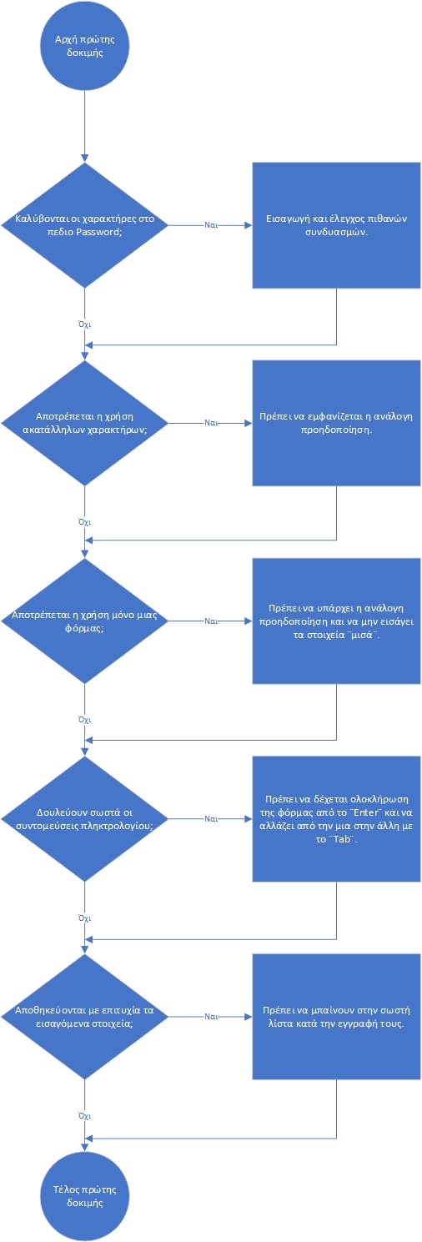

Κάθε ένας χρήστης του συστήματος θα έχει τα δικά του επίπεδα πρόσβασης ανάλογα τον ρόλο του. Για να γίνει σίγουρο πως αυτό δουλεύει θα εισάγω δύο χρήστες στο σύστημα μέσω της βάσης δεδομένων, θα τους δοθεί διαφορετικός ρόλος στον καθένα και θα ελεγχθούνε αν οι δυνατότητες που δίνονται στους χρήστες αναλογούν στον τίτλο τους. Εάν το πρόγραμμα εμφανίσει τις σωστές οθόνες ,ανάλογα με τον εισαγόμενο χρήστη, αποθηκεύοντας αλλαγές και προσθήκες, η αποτρέποντάς τον ανάλογα, τότε το τεστ θα θεωρείται επιτυχία.

**Διάγραμμα τεστ εισαγωγής απλού χρήστη:**

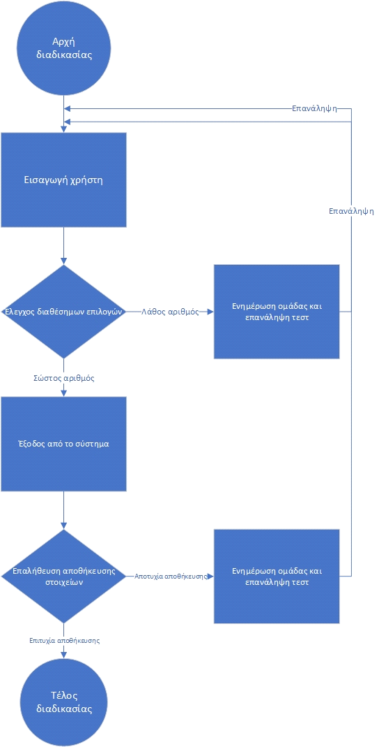

**Διάγραμμα τεστ** **εισαγωγής admin:**

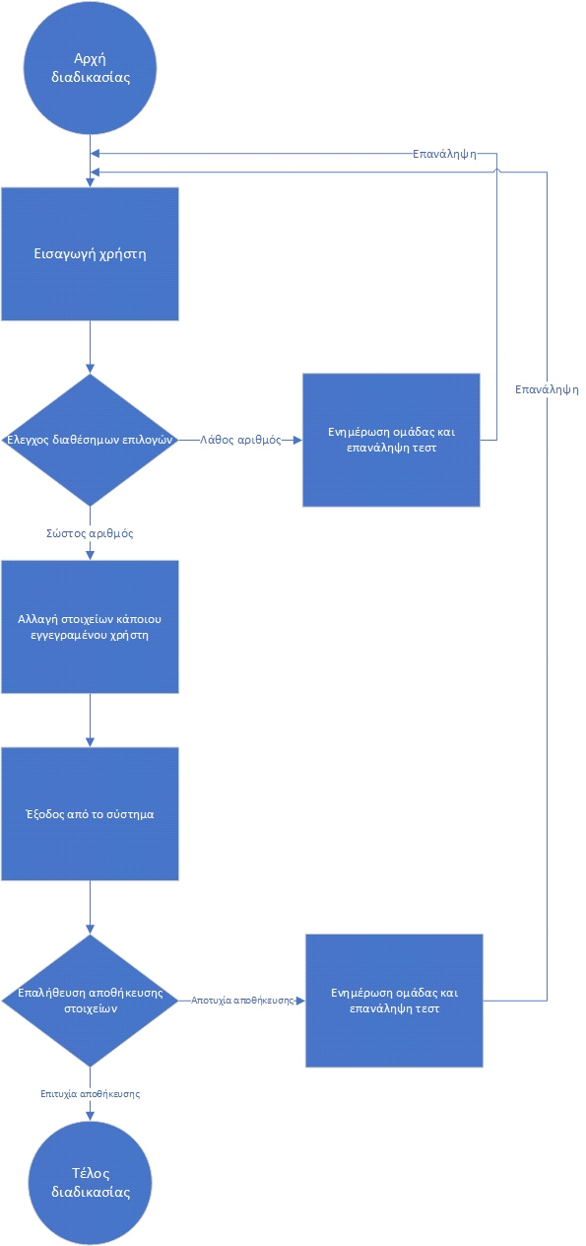

Ο διαχειριστής, καθώς και το ίδιο το πρόγραμμα, θα πρέπει να έχει την δυνατότητα απαραίτητων αλλαγών όπως τον εμπλουτισμό στοιχείων, πρόσθεση και διαγραφή αυτών από το σύστημα, καθώς και την ορθή εκτέλεση αυτών. Για παράδειγμα, οι διαγραφές δεν θα πρέπει να αφήνουν κενά μνήμης καθώς, οι προσθήκες θα πρέπει να γίνονται μέσα στα όρια του χρόνου απόκρισης κ.λπ. Το τεστ θα γίνει με τις εισαγωγές που αναφέρονται προηγουμένως. Εάν το πρόγραμμα προσθέσει με επιτυχία τα εισαγόμενα δεδομένα, τα αλλάξει και τέλος τα διαγράφει χωρίς υπολείμματα στοιχείων στην μνήμη, μέσα στα όρια απόκρισης που ορίστηκε και επιστραφεί η οθόνη, με όλες τις αλλαγές οι ποίες έγιναν σε κάθε μια από αυτές τις περιπτώσεις, τότε το τεστ θεωρείται επιτυχία.

**Διάγραμμα τεστ** **δημιουργίας ενώς χρήστη:**

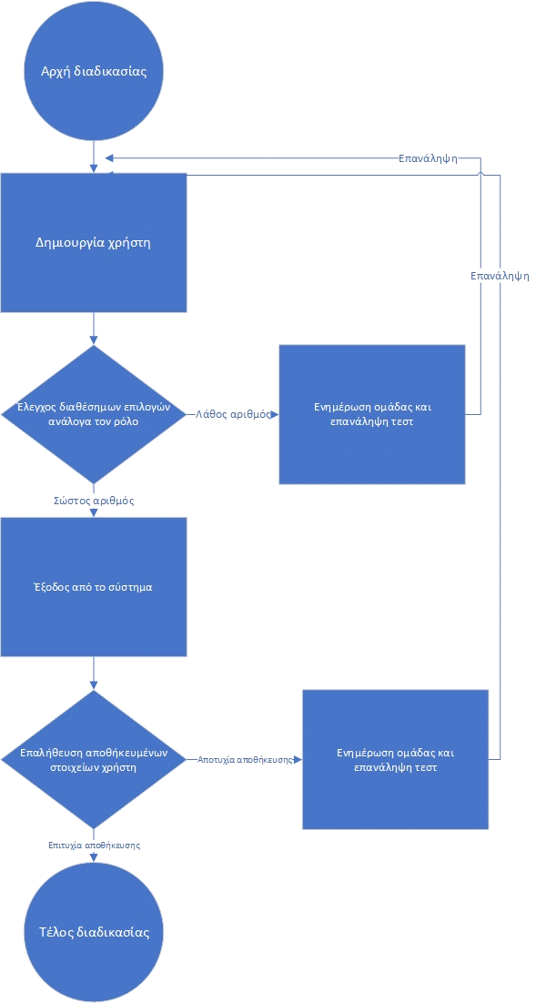

**Διάγραμμα τεστ** **αλλαγής στοιχείων χρήστη:**

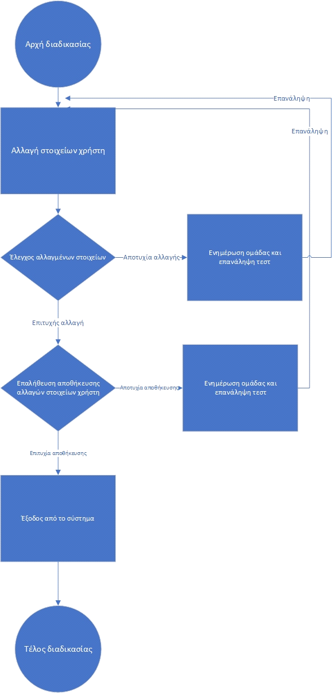

**Διάγραμμα τεστ** **διαγραφής στοιχείων χρήστη:**

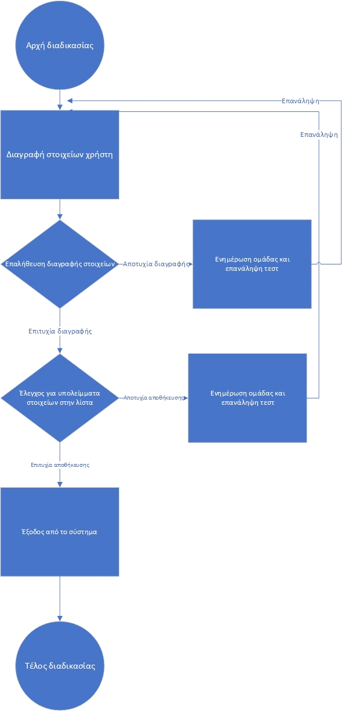

**Περιγραφή ανάλυση και αποτελέσματα Unit Testing του Log-In Screen**

Σε αυτό το μέρος του εγγράφου γίνεται η ανάλυση των test που πραγματοποιήθηκαν προκειμένου να εξασφαλιστεί η σωστή λειτουργία της εφαρμογής. Σε αυτή περιέχονται οι μέθοδοι, ο αριθμός επαναλήψεων και τέλος είσοδοι και έξοδοι αυτών οι οποίοι έπαιξαν καθοριστικό ρόλο στην ημερομηνία κυκλοφορίας της πρώτης έκδοσης της εφαρμογής.

Η μέθοδος που χρησιμοποιήθηκε εμπεριείχε τα εξής test:

* Έλεγχος hash του κωδικού χρήστη.
* Username generator το οποίο καθορίζει το Username ανάλογα με την είσοδο του χρήστη.
* Συνθήκες bool που ελέγχουν την εγκυρότητα των εισόδων του χρήστη.
* Τον τρόπο με τον οποίο ελέγχθηκαν οι bool είσοδοι.

Ξεκινώντας με τον έλεγχο του hash οι είσοδοι δεν ήταν σημαντικοί ως προς το test όσο ήτανε το αποτέλεσμα που προέκυπτε. Προκειμένου αυτό το test να διεξαχθεί με επιτυχία οι όροι είχανε ως εξής: αφού ο tester εισήγαγε τον ίδιο κωδικό και στο hash και στο hash2, όταν έτρεχε ο κώδικας έλεγχε εάν το υπολογισμένο hash είναι ίδιο με το άλλο. Αφότου λοιπόν πραγματοποιούταν αυτός ο έλεγχος, εάν όλα πήγαιναν καλά, η έξοδος του προγράμματος έπρεπε να είναι ¨They are the same¨ επιβεβαιώνοντας ότι όντως το hash είναι ίδιο και ότι το test πραγματοποιήθηκε με επιτυχία. Ακολουθεί screenshot του κώδικα:

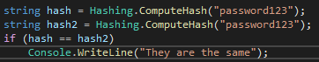

Οι είσοδοι που ακολούθησαν ήταν: ¨password123¨,¨kodikos345¨,¨simplepass¨. Οι τρείς κωδικοί χρησιμοποιήθηκαν από δύο φορές ο καθένας, συνολικά 6 test, και υπήρξε 100% επιτυχία.

Συνεχίζοντας, το επόμενο test πραγματοποιήθηκε επάνω στο username generator όπου ο γίνεται είσοδος κάποιου ονόματος και επιθέτου, ως αποτέλεσμα λαμβάνεται ένα τυχαία δομημένο Username το οποίο αποτελείται από δύο (2) γράμματα του ονόματος και τέσσερα (4) γράμματα του επιθέτου. Οι είσοδοι και έξοδοι κάτω του screenshot αποτελούνε παραστατικό παράδειγμα. Ακολουθεί screenshot του κώδικα:



|  |
| --- |
| Είσοδοι:   * (ΠΑΝΑΓΙΩΤΗΣ,ΣΚΛΙΔΑΣ) * (ΑΘΑΝΑΣΙΟΣ,ΜΕΛΙΣΣΟΣ) * (ΚΩΝΣΤΑΝΤΙΝΟΣ,ΠΑΠΑΝΑΓΝΟΥ)   Έξοδοι:   * paskli,paklid * a8meli,a8mell * kwpapa,kwpana |

Το test έγινε έξι (6) φορές και είχε απόλυτη επιτυχία. Οι μόνες παρατηρήσεις που έγιναν ήταν ότι λόγο σύνδεσης ελληνικού αλφαβήτου με αγγλικούς χαρακτήρες πολλές φορές το τυχαία παραγόμενο username είναι δυσνόητο από τον χρήστη ιδιαίτερα όταν υπάρχουν ονόματα που συμπεριλαμβάνουν τα γράμματα ¨ξ¨ και ¨θ¨ καθώς τα ανάλογα στο αγγλικό αλφάβητο αντικαταστήθηκαν με το ¨3¨,¨8¨ ανάλογα.

Κλείνοντας το πρώτο test στα τελευταία μέρη του κώδικα έγινε ένας γενικός έλεγχος όλων των πεδίων, αυτά είναι: Όνομα, Επίθετο, Id χρήστη, Επίπεδο πρόσβασης Κωδικός χρήστη, Ρόλος του χρήστη, Τηλέφωνο χρήστη. Με αυτόν τον έλεγχο τα πεδία προς συμπλήρωση ελέγχθηκαν κατάλληλα με διάφορους εισόδους για να εξασφαλισθεί η αξιοπιστία αυτών, έτσι ώστε να αποφευχθεί οποιαδήποτε λάθος χρήση ή είσοδος. Ακολουθεί screenshot του κώδικα:

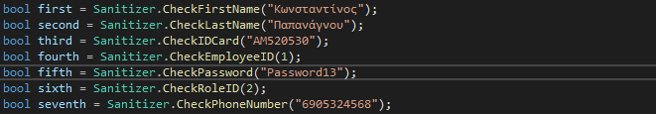

Οι έλεγχοι που ακολούθησαν ήτανε σε μορφή εισόδων και έχουν ως εξής: άδεια ή ελλείπει στοιχεία, λάθος στοιχεία και τυχαία κενά ανάμεσα στα στοιχεία. Ο έλεγχος έγινε με την λογική ανίχνευσης των λαθών για την ομαλή λειτουργία της εφαρμογής σε περίπτωση λάθους εισόδου. Ο έλεγχος έγινε με βάση breakpoints όπου το κάθε ένα από αυτά τα στοιχεία εάν θεωρούτανε αποδεκτά από το πρόγραμμα επέστρεφαν true αλλιώς το πρόγραμμα ενημέρωνε κατάλληλα επιστρέφοντας false. Ο έλεγχος έγινε με την βοήθεια της εξής γραμμής κώδικα:



Σε αυτή, ελέγχονται όλες οι bool καταστάσεις πολύ πιο άμεσα εξυπηρετώντας ως ένα γρήγορο και αξιόπιστο εργαλείο ελέγχου, όπου εάν υπήρχε έστω και ένα λάθος, το breakpoint της γραμμής θα ενημέρωνε με true η false κατά την διάρκεια του debugging προειδοποιώντας ανάλογα. Ακολουθεί screenshot ολόκληρου του κώδικα με μέθοδο boole:

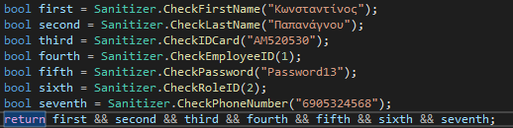

Παραδείγματα από tests στα οποία το πρόγραμμα έπρεπε να ενημερώσει τον ελεγκτή ότι υπάρχει λάθος και χρησιμοποιήθηκαν κατά την διάρκεια των test:

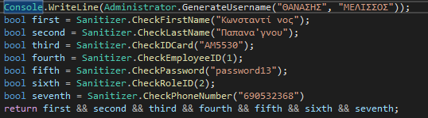

Εδώ το πρόγραμμα έχει ως έξοδο false καθώς υπάρχουνε προβληματικές είσοδοι σε όλα τα πεδία κειμένου, πιο αναλυτικά υπάρχει κενό στο όνομα του χρήστη, λάθος χαρακτήρας το επίθετο, ελλιπείς id κάρτας, αποκλειστική χρήση μη κεφαλαίων στον κωδικό και αριθμό τηλεφώνου που αποτελείται από 9 χαρακτήρες. Επομένως κάνοντας αναδρομή και χρησιμοποιώντας breakpoints για debugging μπορούμε να δούμε ότι:

|  |  |
| --- | --- |
| first | false |
| second | false |
| third | false |
| fourth | true |
| fifth | false |
| sixth | true |
| seventh | false |

Στην περίπτωση hash όταν γίνεται έλεγχος και ο κωδικός διαφέρει του άλλου αλλάζουν τα hash οπότε δεν καλείται ποτέ η γραμμή ¨They are the same¨ καθώς το hash ==hash2 μετατρέπεται σε false. Ακολουθεί παράδειγμα άνισης ισοδυναμίας:

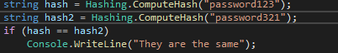

**Δεύτερο μέρος της εφαρμογής (Μενού φαρμάκων)**

Προχωρώντας στο δεύτερο μέρος της υλοποίησης της εφαρμογής σειρά έχει το σύστημα αποθήκευσης φαρμάκων και τα χαρακτηριστικά αυτών. Το κάθε φάρμακο θα χαρακτηρίζεται από τους κατασκευαστές του και τον σκοπό χρήσης του, δηλαδή το είδος φαρμάκου, ενώ το σύστημα θα πρέπει, με σωστό τρόπο, να ενημερώνει τον χρήστη με τις κατάλληλες πληροφορίες, οι οποίες και θα ελεγχθούν στην δεύτερη έκδοση της εφαρμογής ονόματι¨Mesulid¨:

* Απόθεμα φαρμάκων
* Κατάταξη φαρμάκων ανάλογα της επιλεγμένης ιδιότητας με αλφαβητική σειρά
* Συλλογή πληροφοριών απόδοσης φαρμάκων (πωλήσεις, κέρδη κ.λ.π.)
* Προειδοποίηση σε περίπτωση κινδύνου (έλλειψη, μη ανανεωμένα στοιχεία όπως το απόθεμα κ.λ.π.)
* Δεδομένα και χαρακτηριστικά κάθε φαρμάκου

Όπως και με το πρώτο μέρος που εξετάστηκε, σε αυτό εφαρμόζουν οι ίδιοι κανόνες πρόσβασης που πάει να πει ότι ανάλογα με την ιδιότητα του χρήστη καθορίζονται και τα στοιχεία τα οποία μπορεί να αλλάξει η να παρακολουθήσει. Επομένως αφότου γίνει ένας επανέλεγχος αυτού του κανόνα, μένει να εξετασθούνε οι οθόνες με τις οποίες θα περιηγείται ο χρήστης, σε αυτό το μέρος της εργασίας αυτές είναι οι οθόνες του αποθηκάριου του υπεύθυνου μάρκετινγκ και του πωλητή φαρμάκων. Σύμφωνα με τις προδιαγραφές και απαιτήσεις οι ιδιότητες που θα εξεταστούν είναι οι εξής:

**Αποθηκάριος:**

* Σωστή απεικόνιση των στοιχείων ανάλογα της επιλεγμένης κατηγορίας
* Απεικόνιση των σωστών αριθμών και χαρακτηριστικών φαρμάκων

**Μάρκετινγκ:**

* Έλεγχος διαθεσιμότητας όλων των τριών (3) οθονών
* Ακριβής απεικόνιση πληροφοριών κέρδους

**Πωλητής φαρμάκων:**

* Έλεγχος των διαθέσιμων επεξεργάσιμων πεδίων
* Ακριβής απεικόνιση στοιχείων και άμεση επεξεργασία αυτών.

**Ανάλυση των σχεδίων test δεύτερης φάσης:**

Η απεικόνιση των σωστών νούμερων καθώς και χαρακτηριστικών, αν και σημαντική, δεν εδραιώνει την απόλυτα ορθή λειτουργία της εφαρμογής. Προκειμένου να γίνει έλεγχος εις βάθος επάνω στην αξιοπιστία αυτής θα γίνουν δοκιμές ελέγχου τύπου κλειστού κουτιού με εισόδους-εξόδους των οποίων τα αποτελέσματα θα καταγράφονται με σκοπό την επαλήθευση της, σωστής η μη , λειτουργίας της εφαρμογής.

**Διάγραμμα test ελέγχου εισόδων εξόδων (2ου μέρους):**

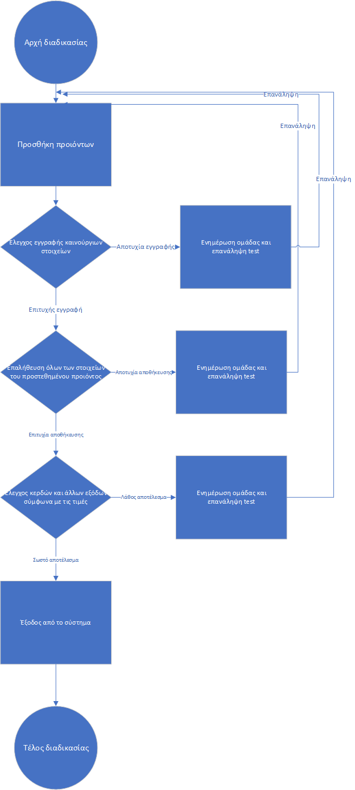

Επιπλέων θα δοκιμαστούν οι ιδιότητες που δίνονται στον χρήστη ανάλογα με τον ρόλο του. Στην περίπτωση του αποθηκάριου η λίστα των προϊόντων θα πρέπει να οργανώνονται κατάλληλα για την εύκολη περιήγηση και έλεγχο αυτής. Επιπλέων στην περίπτωση του μάρκετινγκ θα πρέπει να γίνεται ο κατάλληλος υπολογισμός των πληροφοριών με την βοήθεια και των τριών διαθέσιμων οθονών οι οποίες πρέπει να είναι διαθέσιμες σε όλες τις περιπτώσεις δοκιμών test.

**Διάγραμμα test ελέγχου αποθηκάριου:**

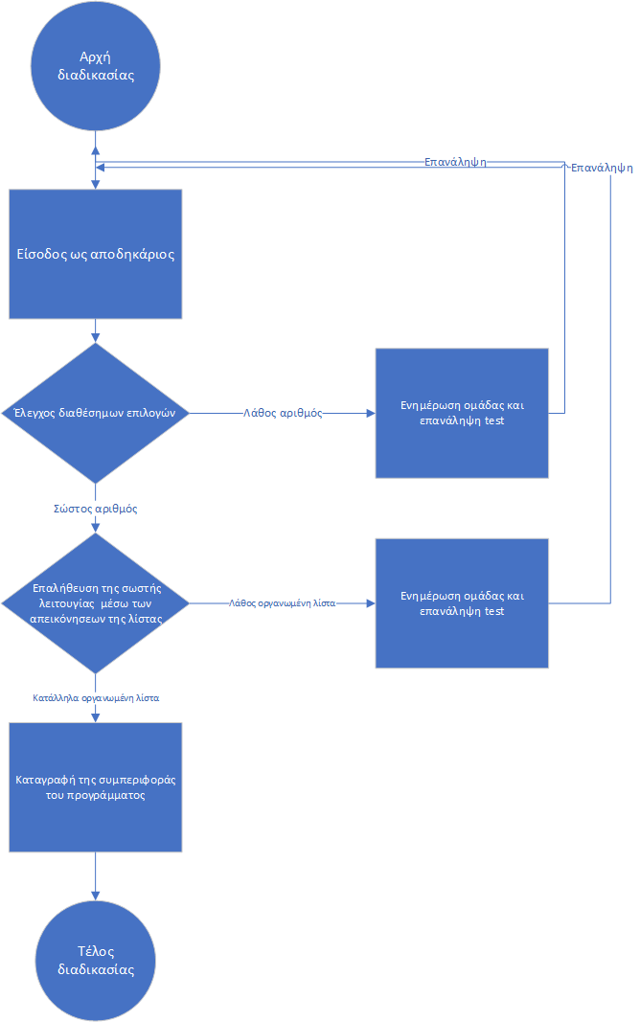

**Διάγραμμα test ελέγχου μάρκετινγκ:**

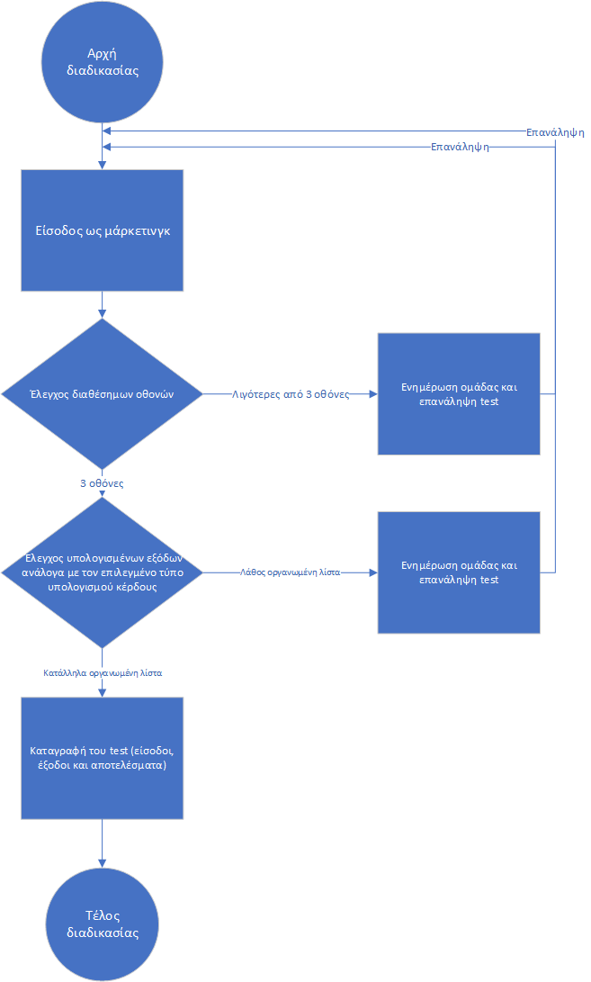

**Διάγραμμα test ελέγχου πωλητή φαρμάκων:**

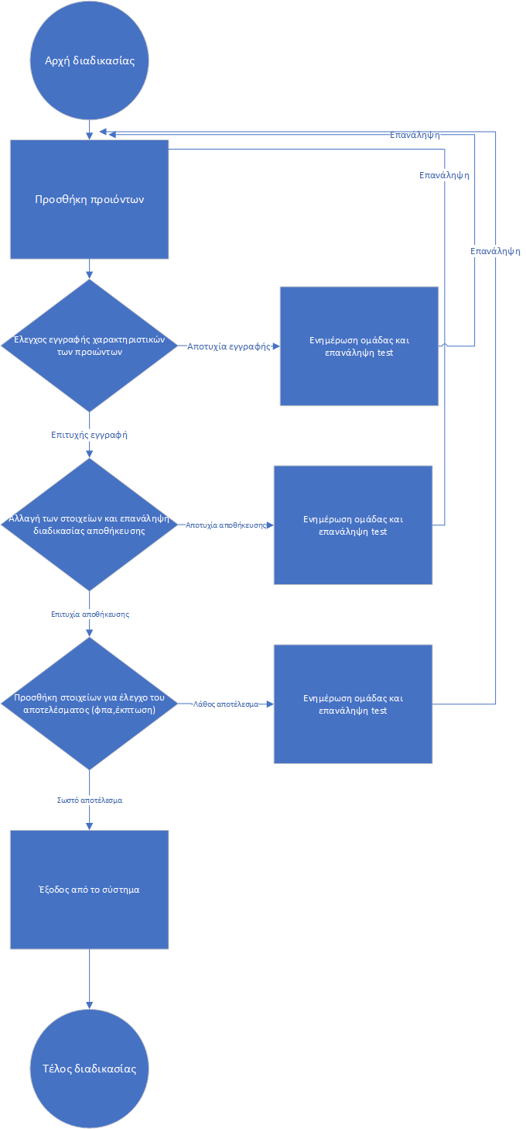

Η μοναδική παρατήρηση που έγινε κατά την διάρκεια δοκιμών είναι το όνομα χρήστη ,το οποίο πολλές φορές, αποτελούτανε από λιγότερο από 6 χαρακτήρες, όπως και θα έπρεπε. Το περιστατικό παρατηρήθηκε κατά την διάρκεια δημιουργίας χρηστών για τον κατάλληλο έλεγχο των λειτουργιών που αφορούν τον καθένα. H δυσλειτουργία παρατηρήθηκε κατά το δεύτερο sprint και αναλύθηκε λεπτομερώς στο αρχείο ¨Report 1¨ το οποίο στάλθηκε επιτόπου στους προγραμματιστές για περαιτέρω έρευνα αυτής, όταν αυτό επιλύθηκε το κόστος σε εργατομέρες υπολογίσθηκε σε μια εργατομέρα. Επιπλέων, ο ρόλος του αποθηκάριου ανανεώθηκε κατάλληλα με την δικιά του οθόνη η οποία μπορεί να ειδωθεί στις αναφορές που σχετίζονται με την ευχρηστία του μενού της εφαρμογής. Επίσης, έγινε εμφανές ένα ακόμα πρόβλημα όσο αναφορά την ασφάλεια χρήσης αυτής και αυτό περικλειόταν γύρο από την δημιουργία χρηστών όταν το πεδίο ρόλου παρέμενε ¨null¨, δηλαδή άδειο, έχοντας ως αποτέλεσμα να αναθέτει στον πρόσφατα δημιουργημένο χρήστη τον ρόλο του διαχειριστή. Το πρόβλημα, το διάγραμμα και η ακολουθία βημάτων ανακάλυψης αυτού αναλύθηκε λεπτομερώς στο αρχείο ¨Report 2¨, η επιδιόρθωση της δυσλειτουργίας κόστισε 2 εργατοώρες. Ολοκληρώνοντας την δεύτερη φάση ελέγχου της εφαρμογής, μια πολύ σημαντική αλλαγή που ωφελεί την ασφάλεια της, άρα και του συστήματος που την περικλείει, είναι η εφαρμογή παύσης συνεχόμενων σφαλμένων προσπαθειών όπου όταν ο χρήστης δώσει λάθος στοιχεία παραπάνω από 3 φορές τότε μπαίνει σε αναμονή 30 δευτερολέπτων προτού ξαναπροσπαθήσει και ενημερώνεται κατάλληλα με ένα παράθυρο σφάλματος το οποίο αναλύθηκε λεπτομερώς στο test της διεπαφής (Ui).